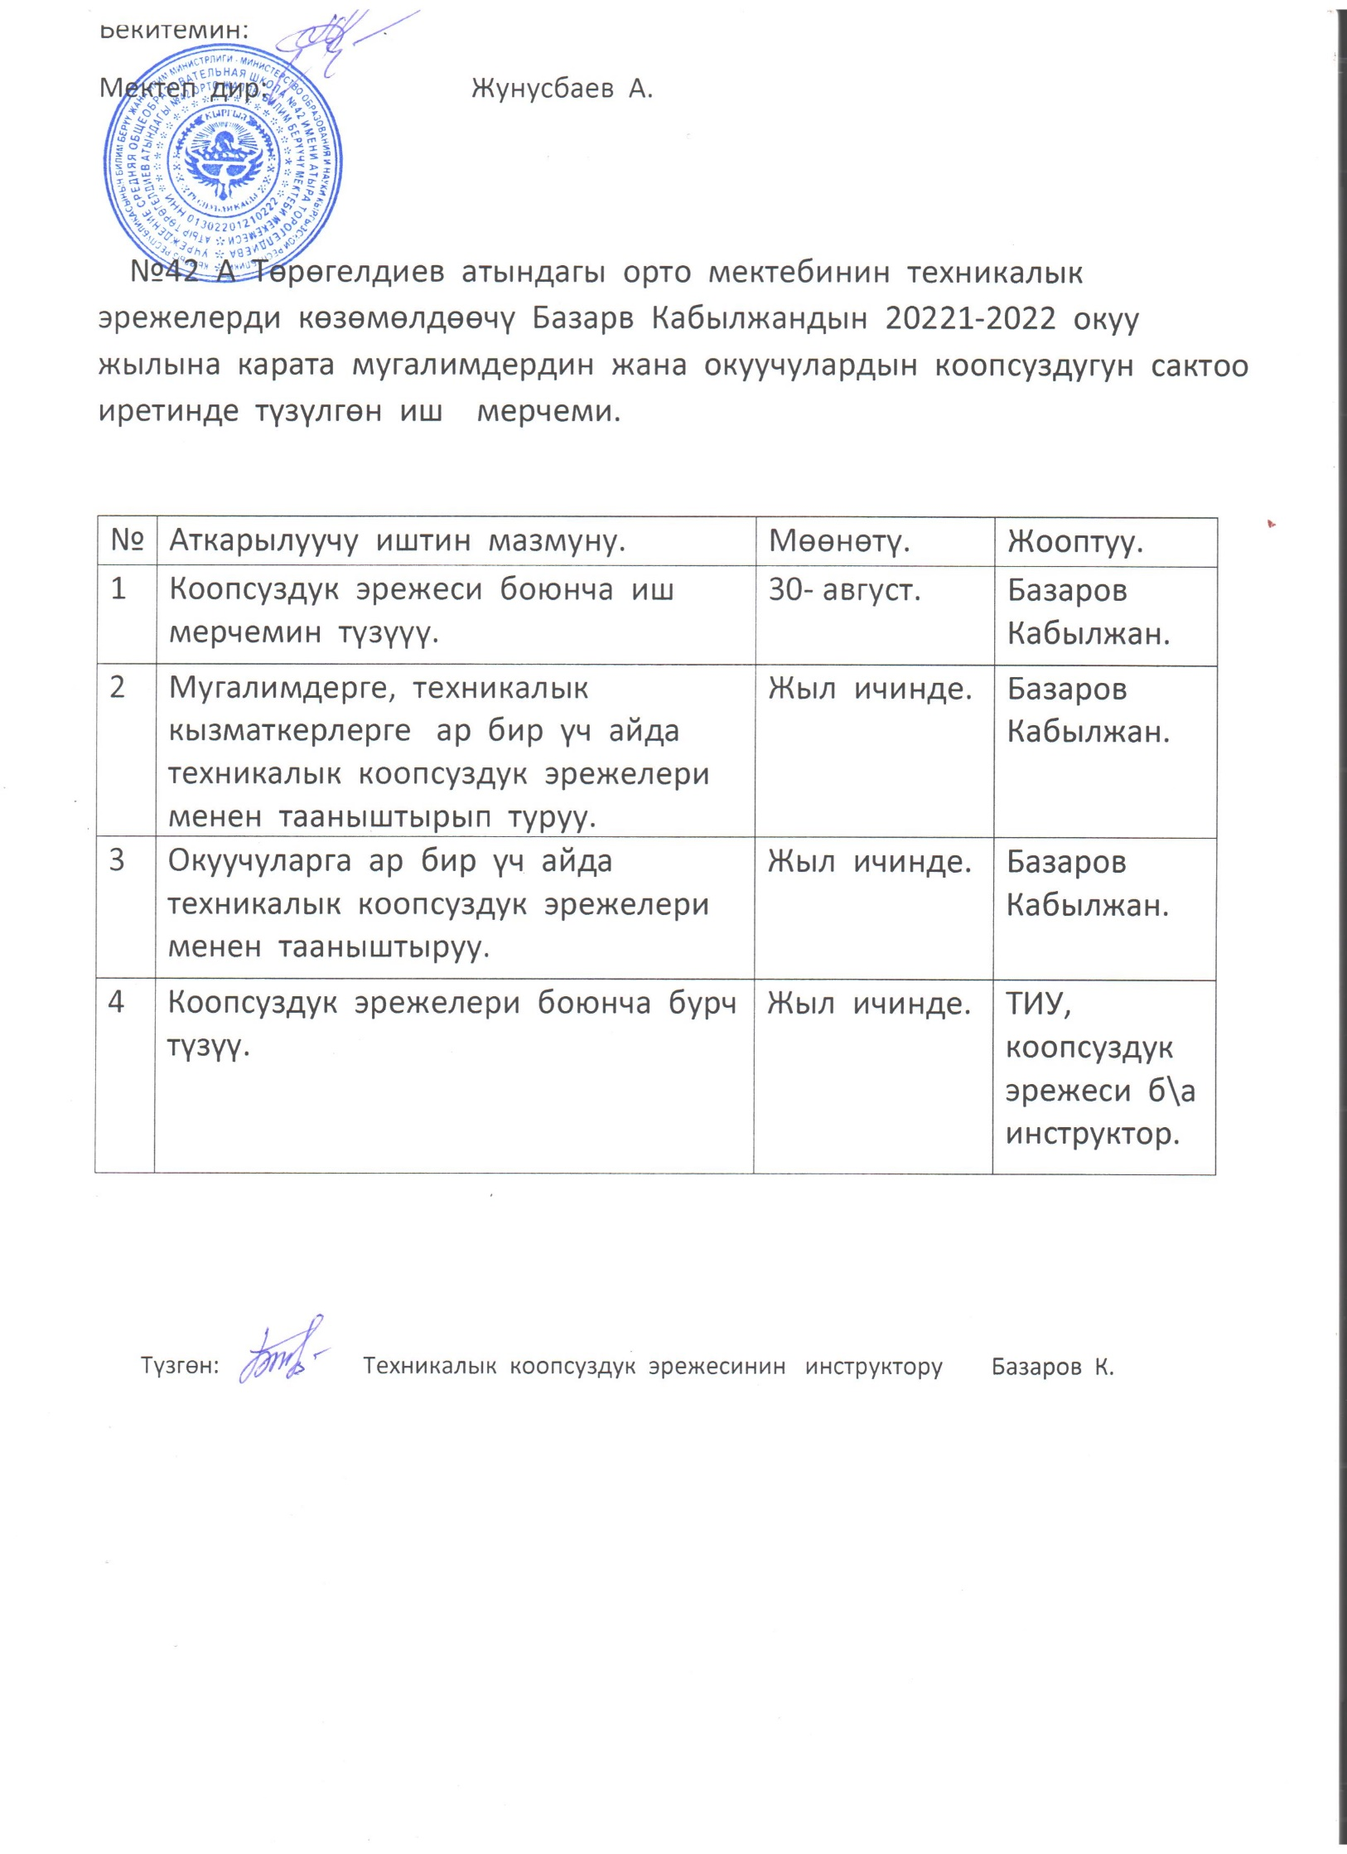

Коопсуздук эрежелерди көзөмөлдөөчү инструктаждын максаты жана милдеттери.
КР эмгкек жөнүндөгү мыйзамында жумушчулар менен кызматкерлерди алдын ала техникалык, табыйгый электр коопсуздуктары боюнча түшүндүрүү шитерин жүргүзүү жана талап кылуу болуп эсептелет.

Техникалык коопсуздук эрежелер.
Мугалимдер тех персоналдар жана окуучулар мектептин короосуна киргенден кийин техникалык коопсуздукту сактоо зарыл. Алар имараттын үстүнкү кабаттарына көттөрүлүудө башка бирөөнү жана өзүн абайлоо, имараттын терезесинен башты чыгарып карабоо, химиялык суюктуктарды (тех жуучу каражаттар жана хим лабараториядагы суюктук заттар) колдонууда техникалык эрежелерди ж б у с нерселерди сактоо болуп эсептелет.
Электр коопсуздугу боюнча эрежелер.
Имараттын короосуна кирген жумушчулар жана окуучулар имараттын ичиндеги электр чубалгыларын өз алдынча колдонбоо, электр энергиясы менен иштелген техникалык каражаттарды колдонууда алгач анын туташуусун көзөмөлдөө, электир түйундөрүнө кандайдыр бир нерсе менен чукулобоо сунушталат.

Өзгөчө кырдаал боюнча эрежелер.
Өзгөчө кырдаалд деп имараттын аймагында кандайдыр бир өрт учуру болсо, жер титирөө, өрт учурлары болсо имараттын сыртына тезирек чыгуу сунушталат. Окуучуларды чыгарууда алгач өзгөчө кырдаал тобу жана мугалимдер окуучуларды сыртка чыгарууга жардам берүсу милдеттүү.

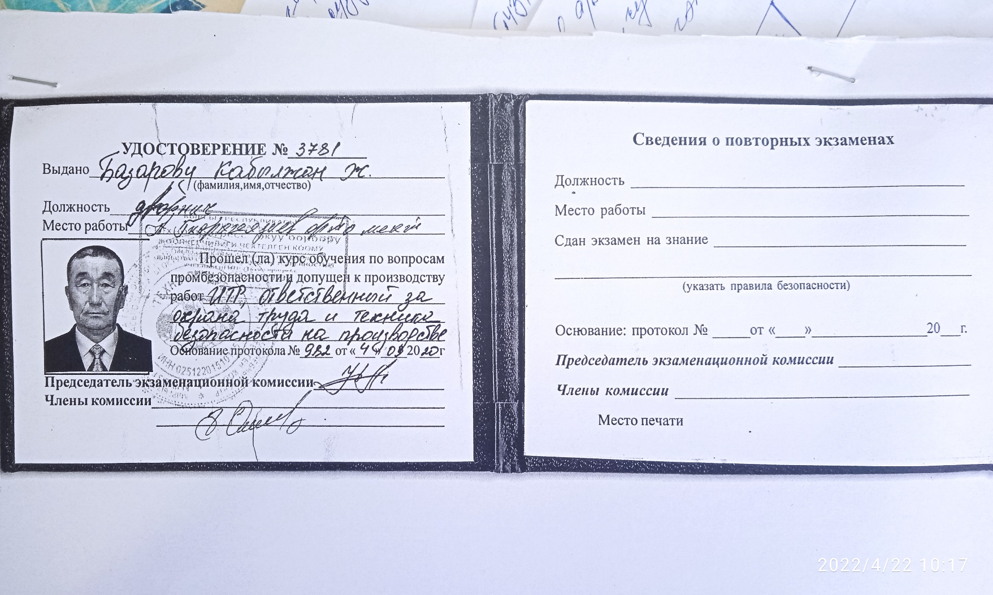

Физика, химия, информатика, дене тарбия сабактарынын өтүлүшү боюнча коопсуздук эрежелери.
Химия, физика, информатика кааналарындагы адамга зыян берүүчү заттарды мугалимдин уруксатысыз кармабоо жана комьпютерди, электр чубалгыларын өз алдынча иштетүүгө тыюу салынат.

Алгачкы медисиналык жардам көрсөтүү эрежелери.
Медициналык биринчи жардам көрсөтүүдө кырсыка кабылган адамды (эгерде денесинен жаракат алса) алгач врач келгенге чейин жараатын бинт менен таңып түз жерге жаткыруу жана анын дем алуусун тез тез текшерүү зарыл. Тез жардам келгиче башка эч нерсе кылбоо керек.

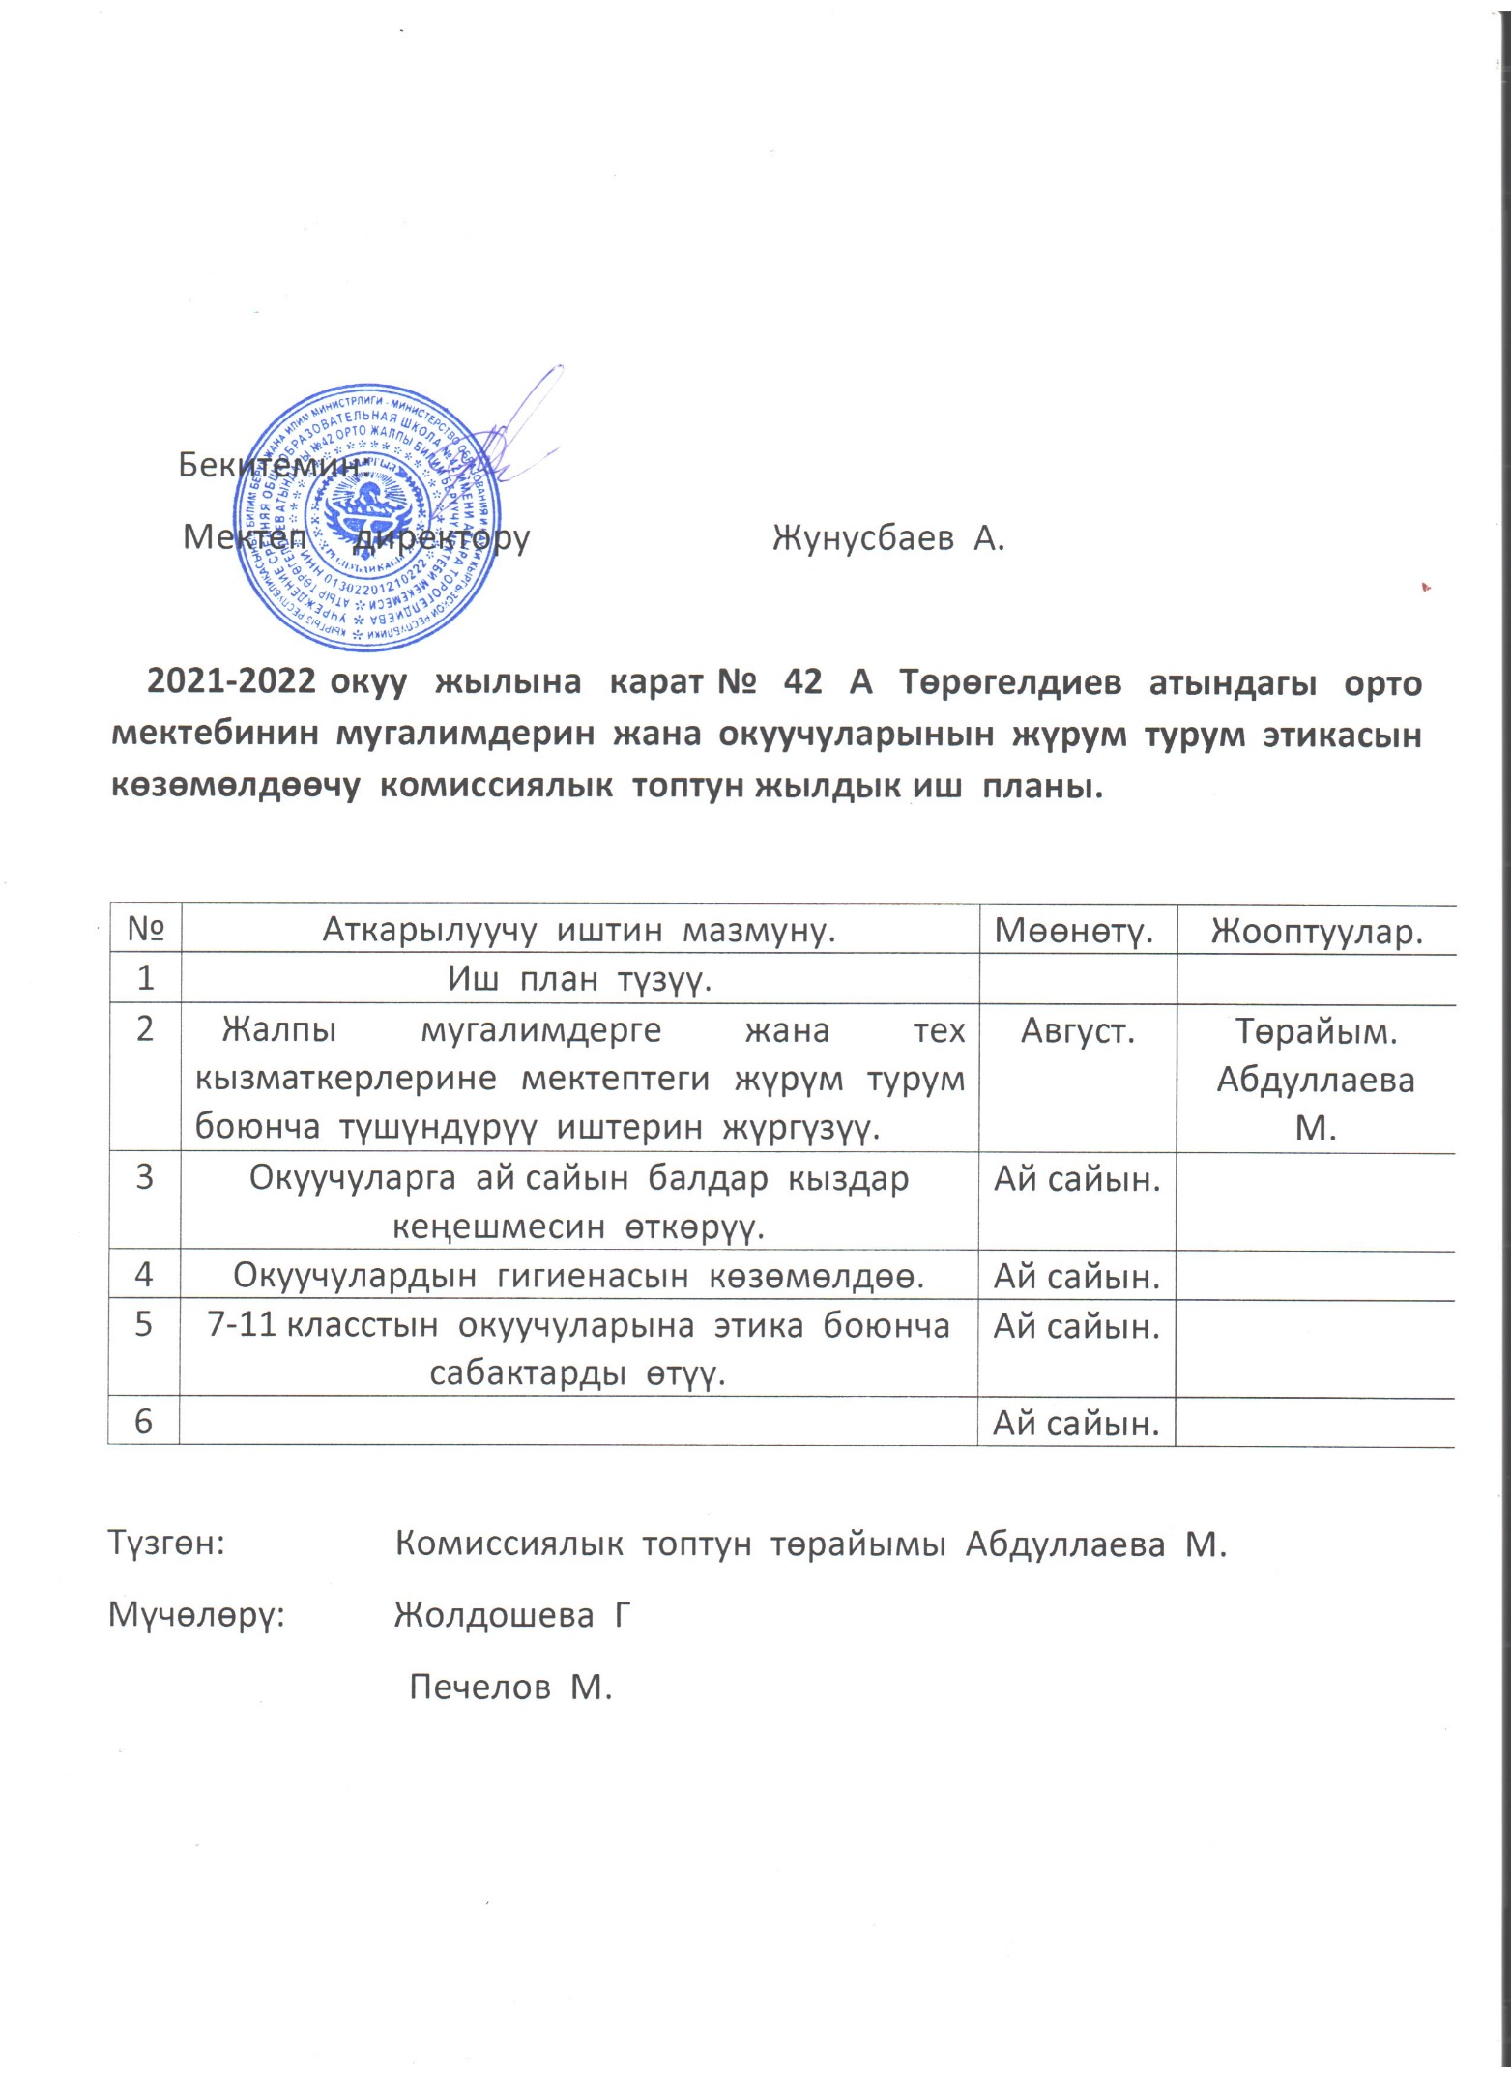

2021-2022 окуу жылына карат № 42 А Төрөгелдиев атындагы орто мектебинин мугалимдерин жана окуучуларынын жүрум турум этикасын көзөмөлдөө боюнча комиссиялык топ тарабынан кабыл алынган этикалын нормалар.

Мугалимдердин этикасы

Мугалимдин этикалык сапаттары төмөнкүдөй болууга милдеттүү:
Уюшкандыка
Тартиптүүлүкө
Эмгекчилдике
Тыкандыка
Жөнөкөйлүкө
Мээримдүүлүкө
Адилеттүү болууга
Предметин так билүүгө
Окута билүүгө
Сезгичтике
Кечиримдүүлүкө
Журүм туруму
Кадыр барктуулука
Чыдамдуу болууга
Окуучуларга өз сырын алдырбоого милдеттү болуп эсептелет.

Окуучулардын мектептеги этикалык милдеттери.

1. Окуучу сабака 15-20 минута эрте келүү.
2. Мектеп аныктаган формасында, таза жана тыкан келүү.
3. Мектепте жана мектептен тышкаркы жерлерде өзүн татыктуу жана маданияттуу алып жүрүү.
4. Мектепте өзүнун жүрүм турумун жана сүйлөө этикасын сактоо (көчө сөздөрүн сүйлөбөө).
5. Сабактан кечикпөө жана мугалимдерге сый урмат көрсөтүү.
6. Мектепте тазалыкты жана тартипти сактоо.
7. Сабакты себепсиз калтырбоо
8 . Окуучулар менен сый урматта болуу жана өз ар намысын сактай билүүгө милдеттүү болуп эсептелет.

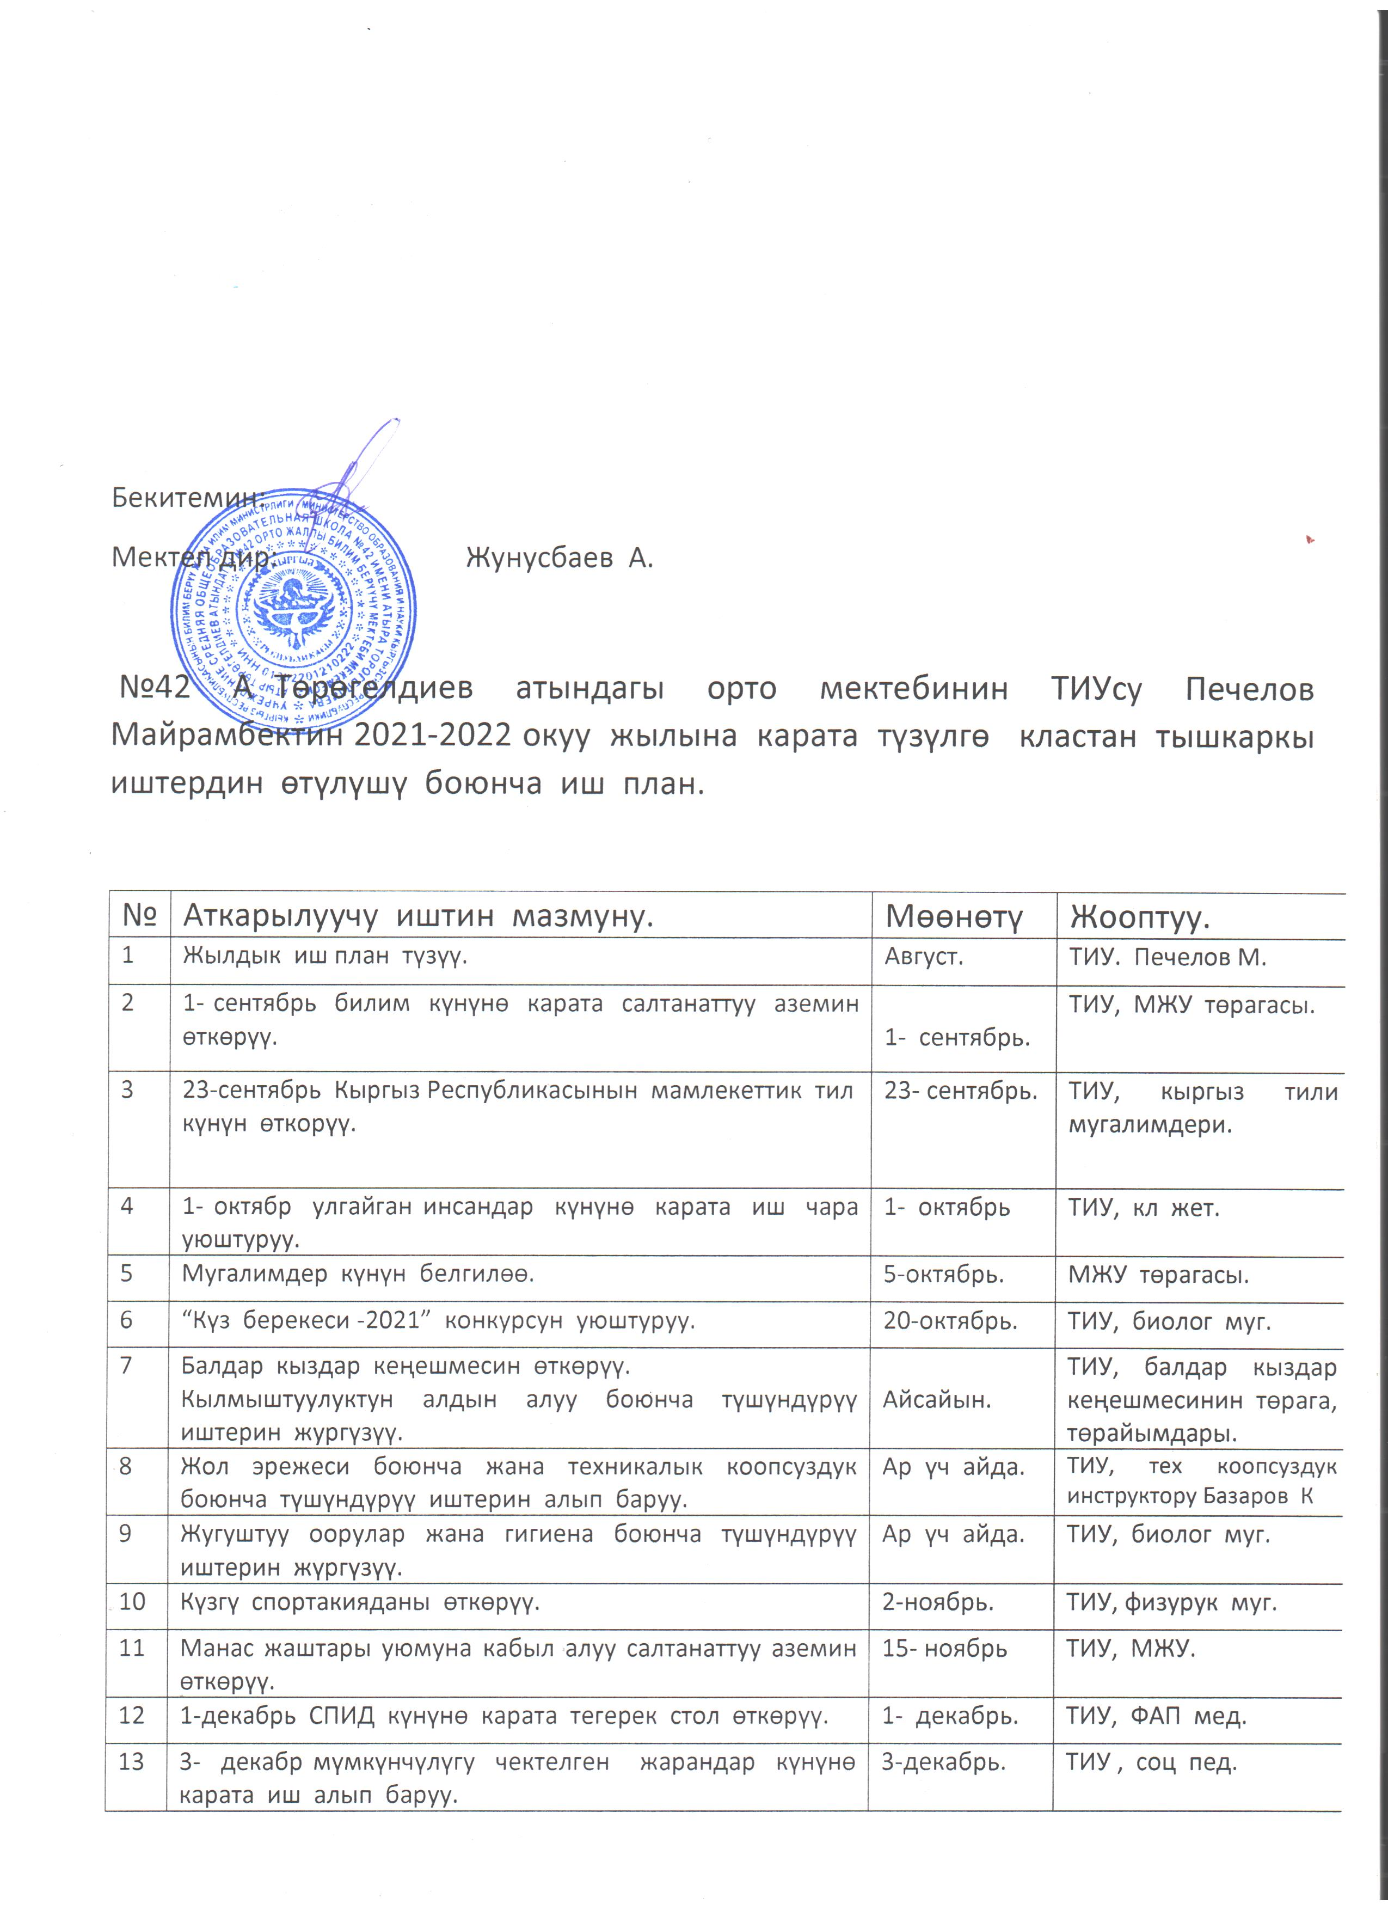
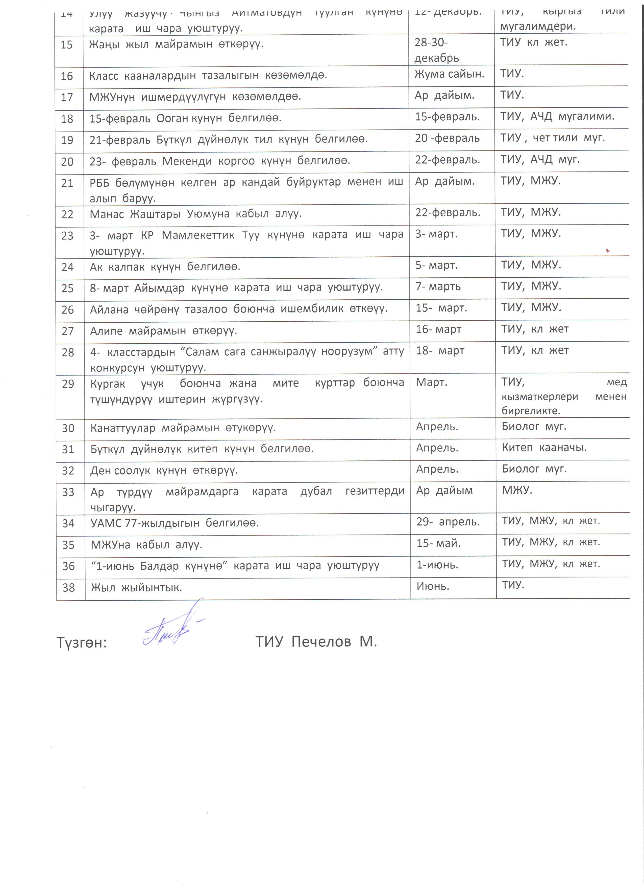

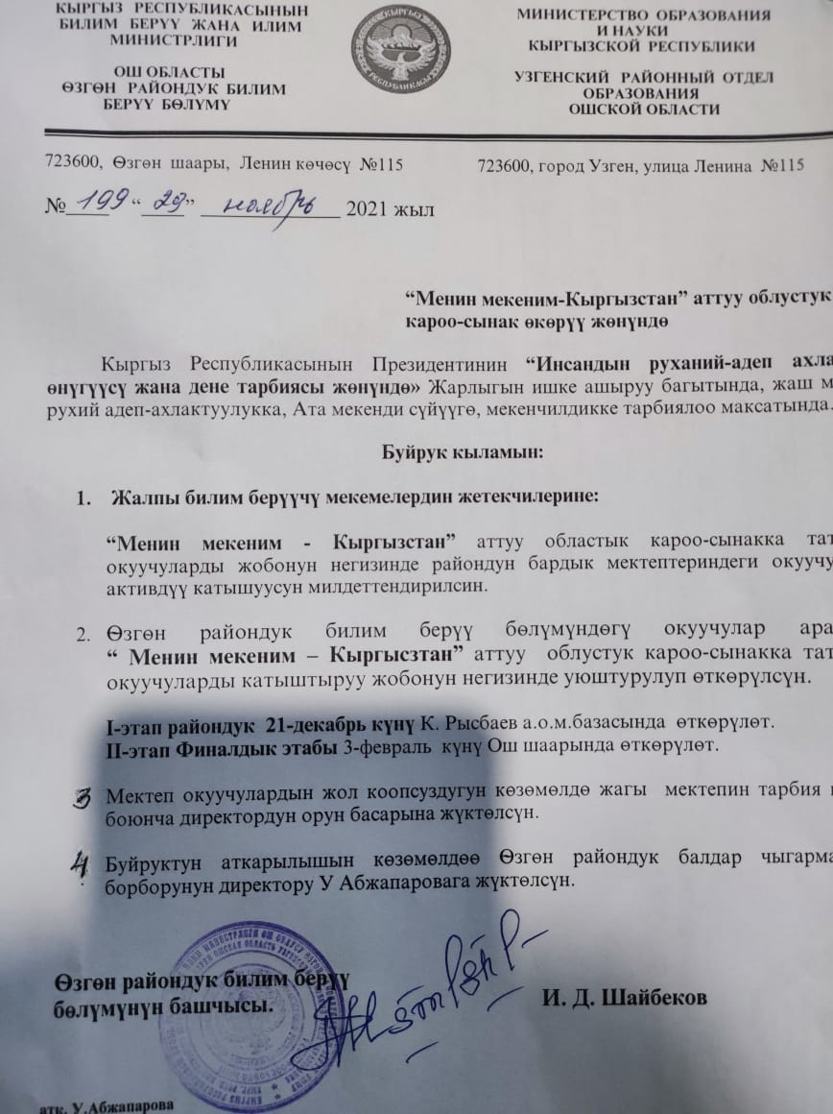

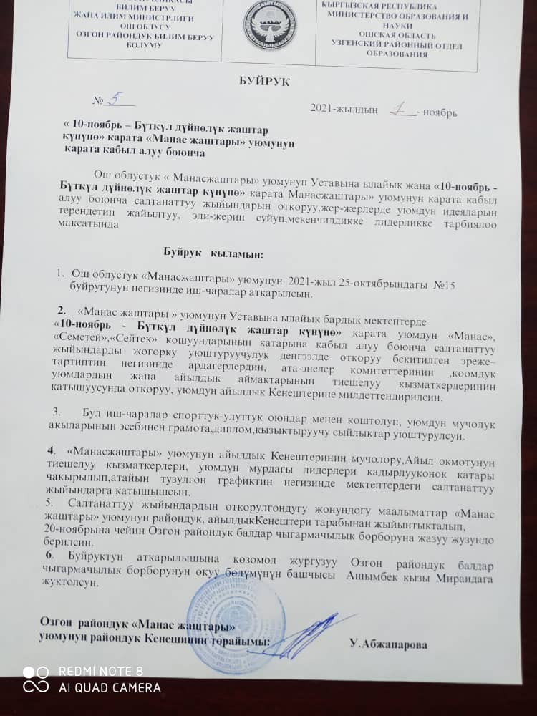
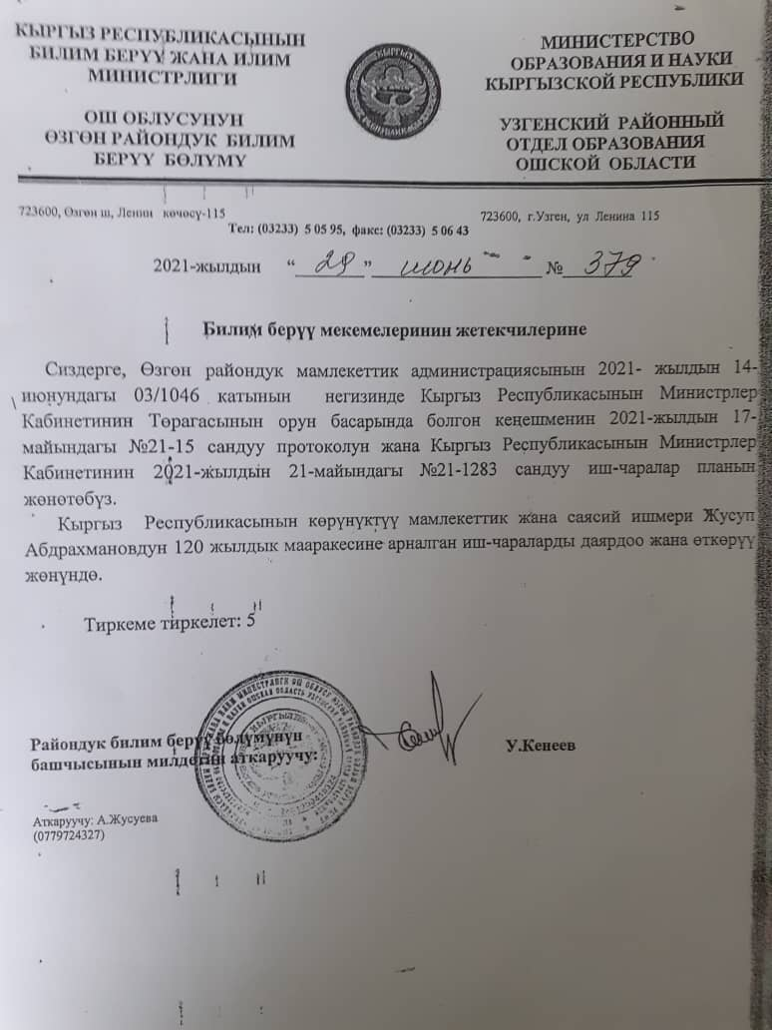
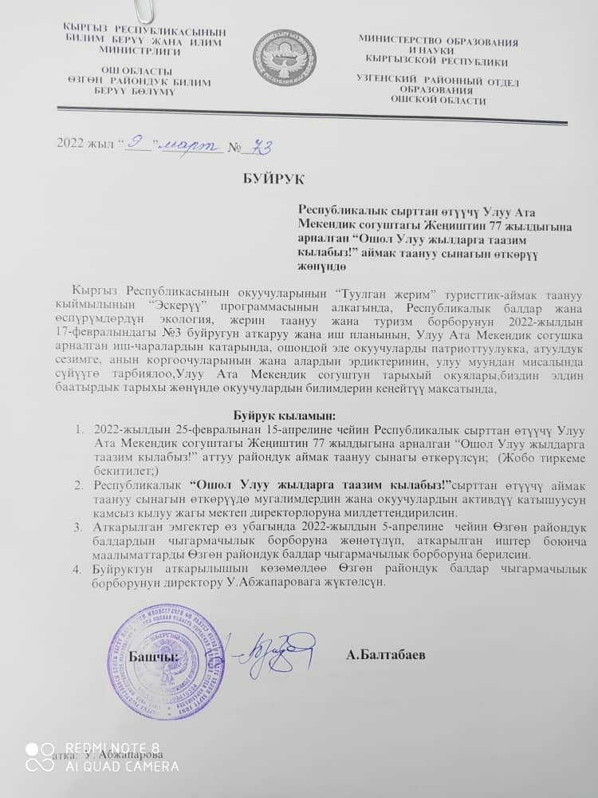

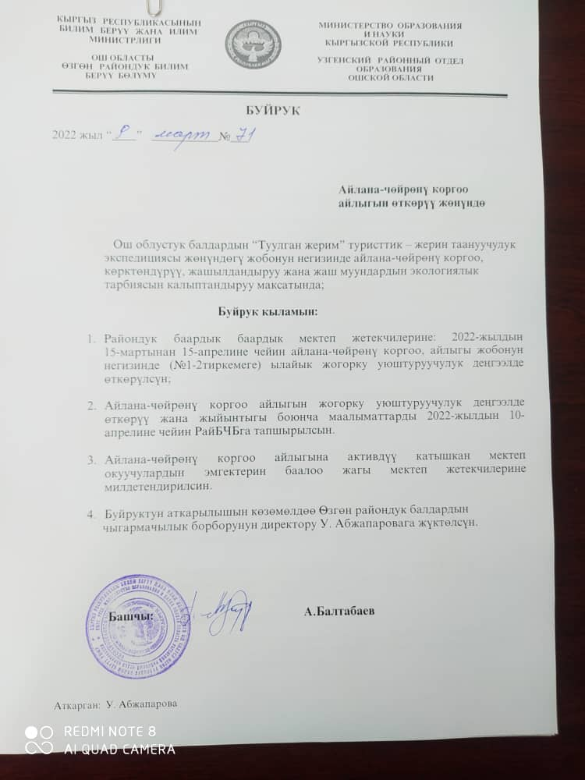

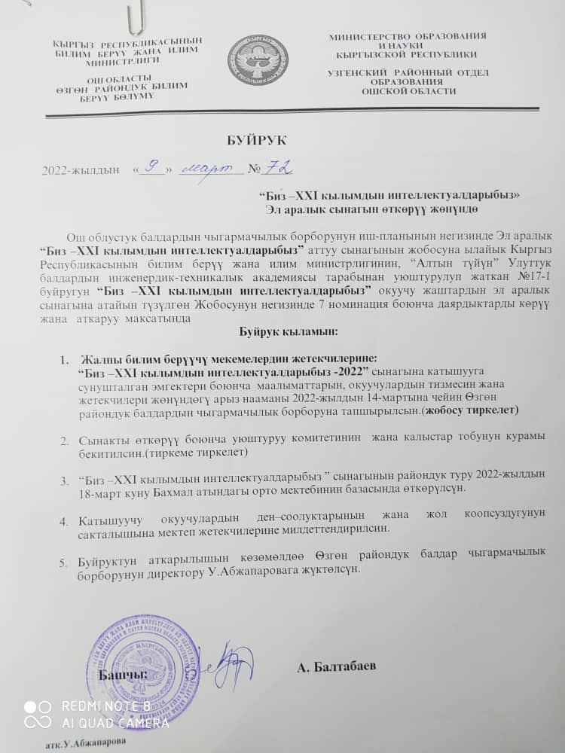

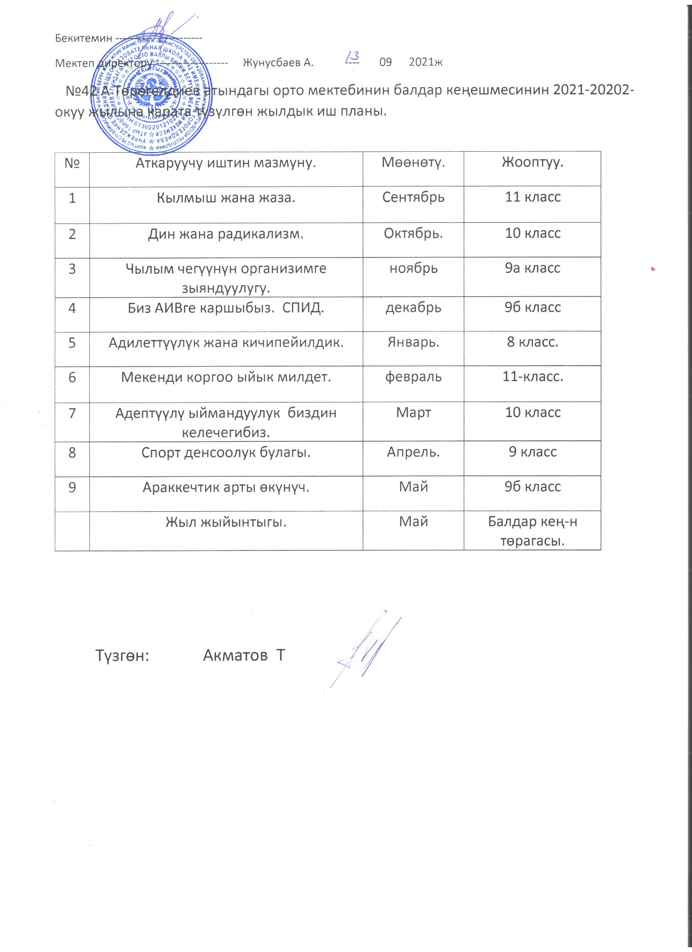

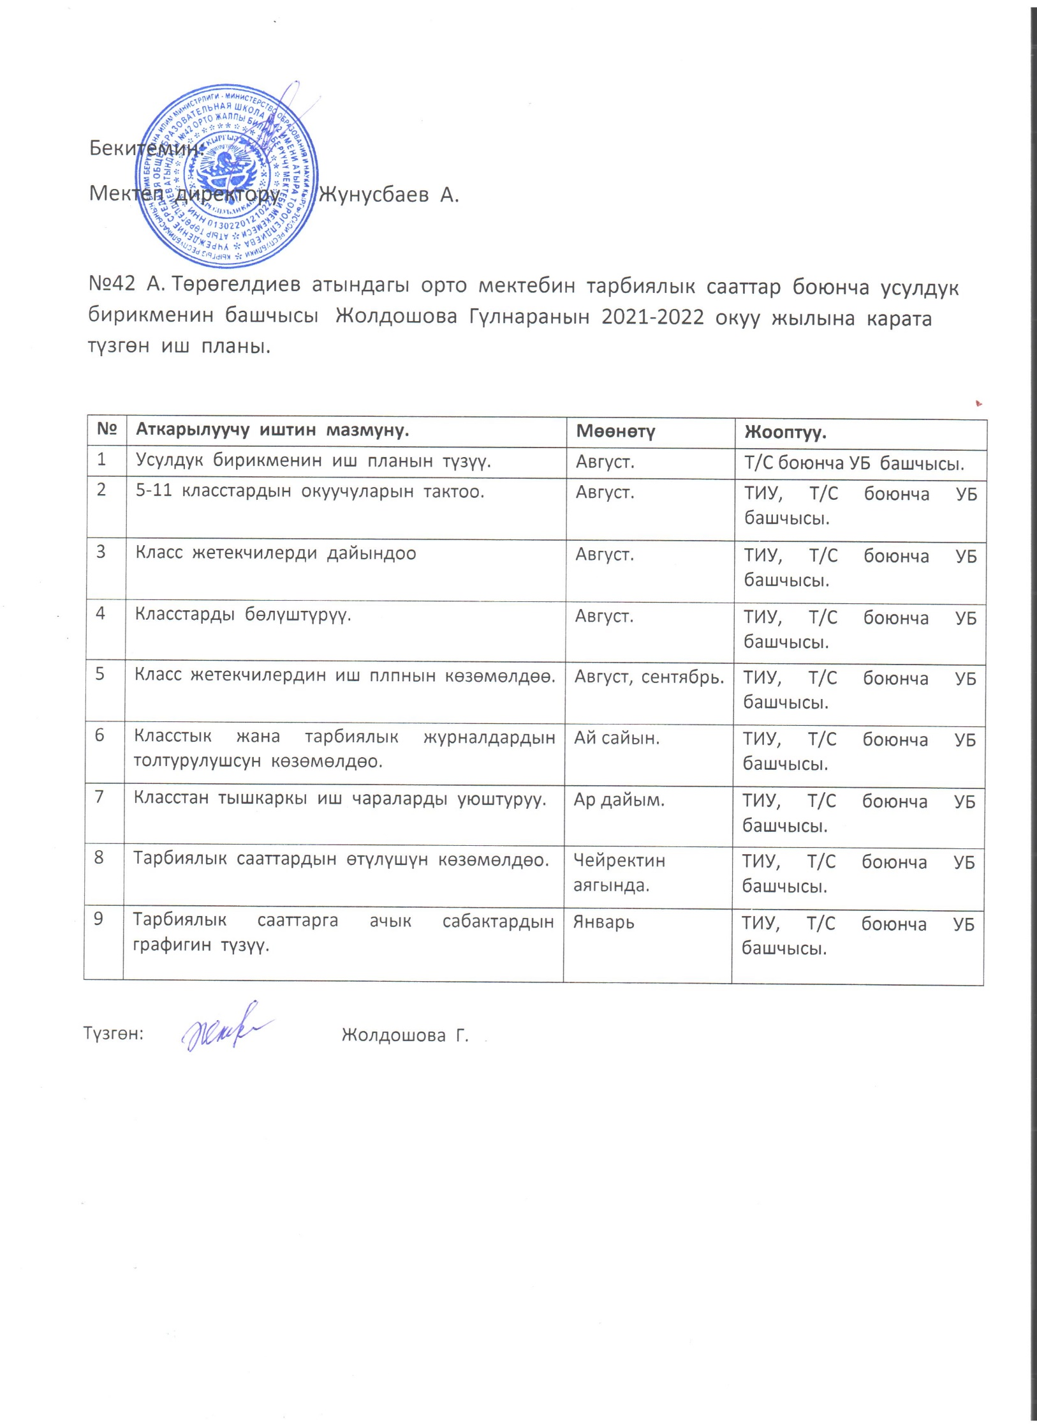

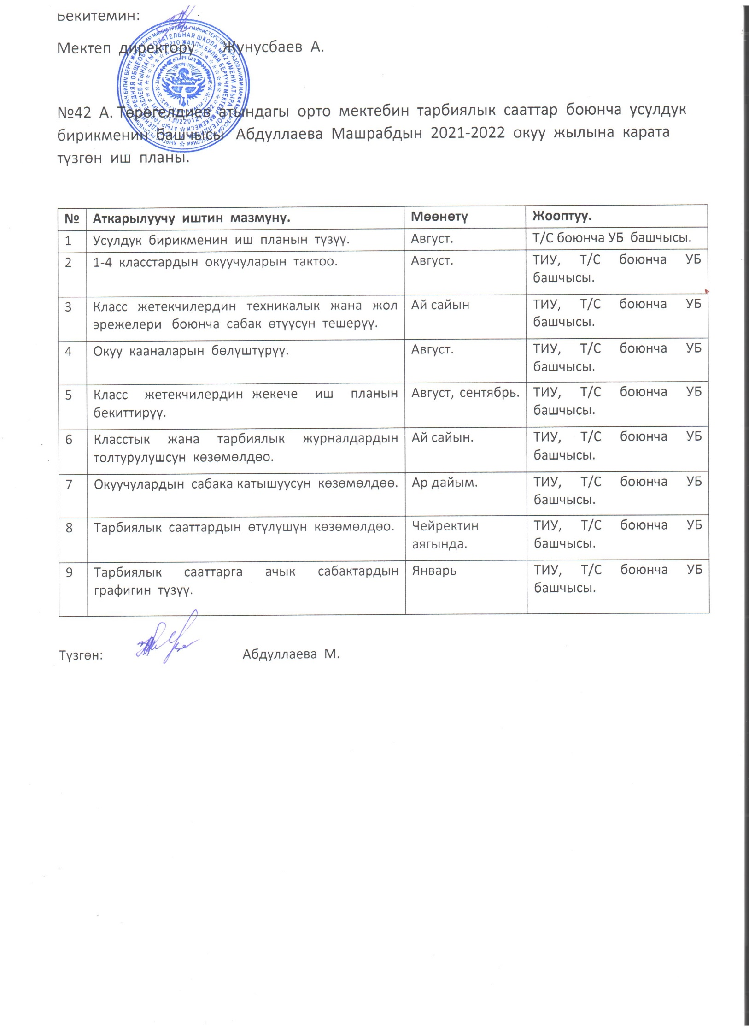

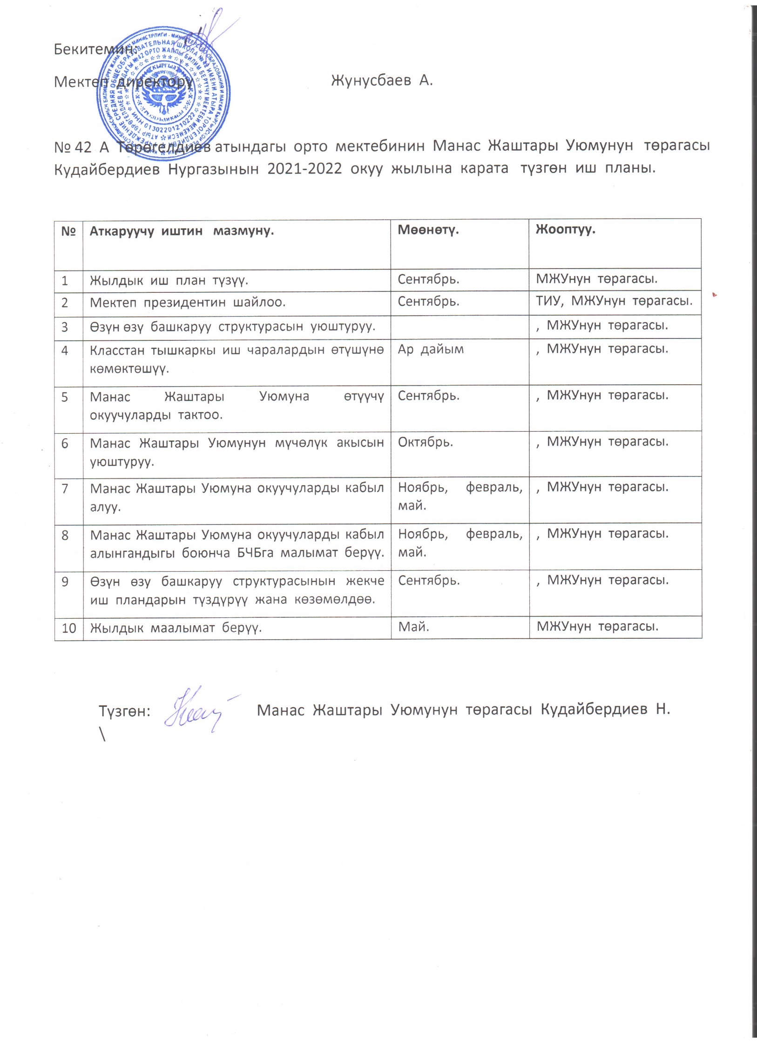\

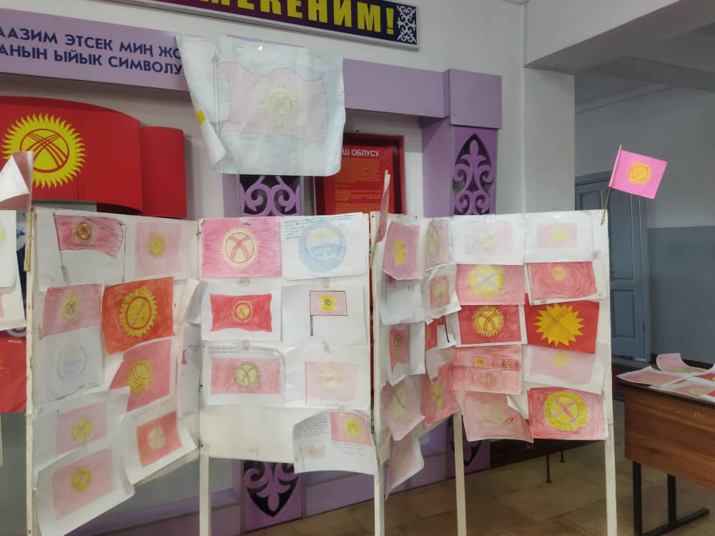

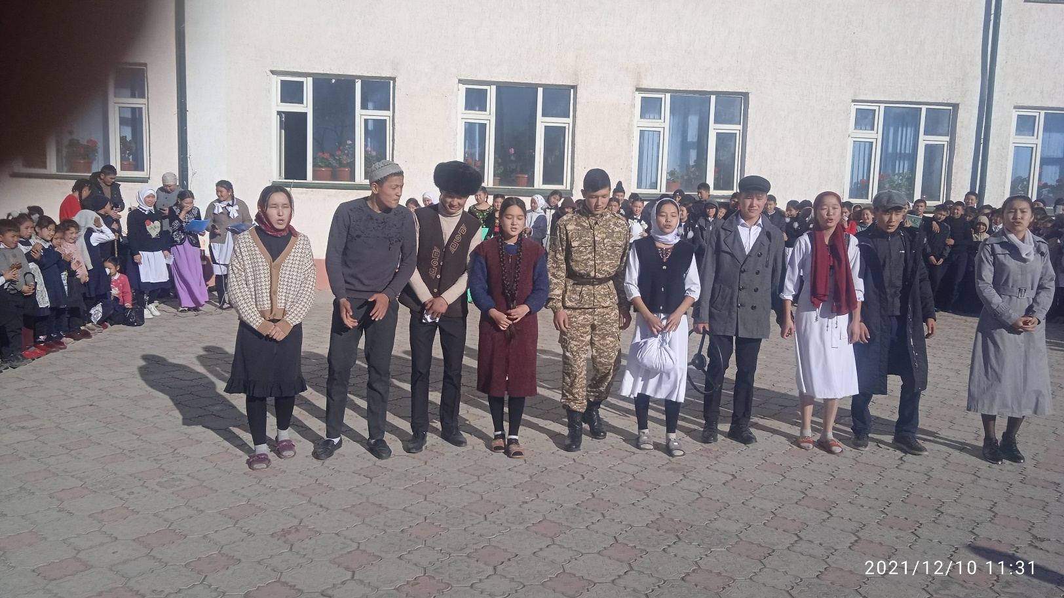

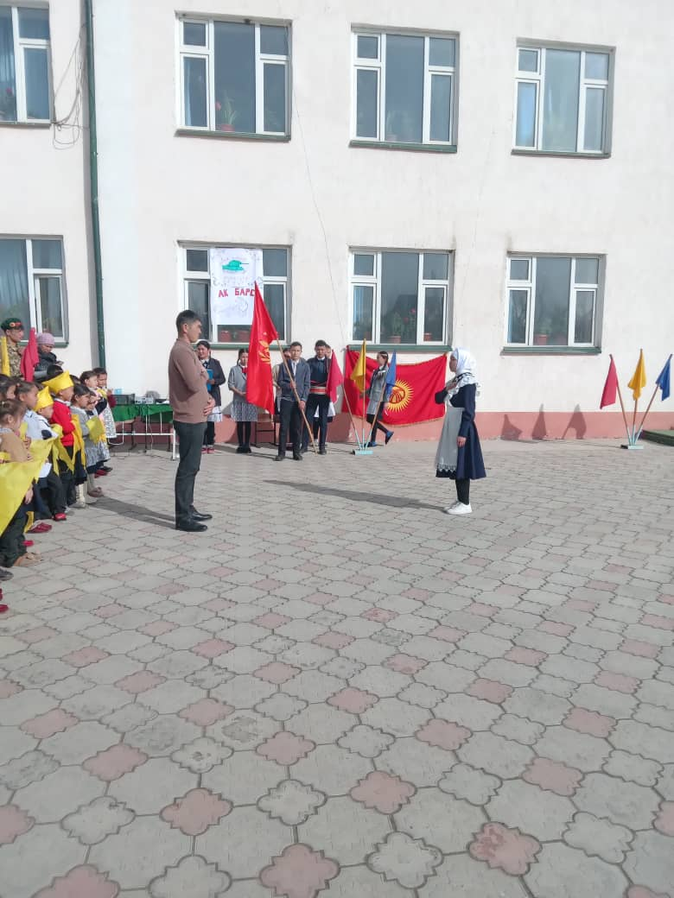
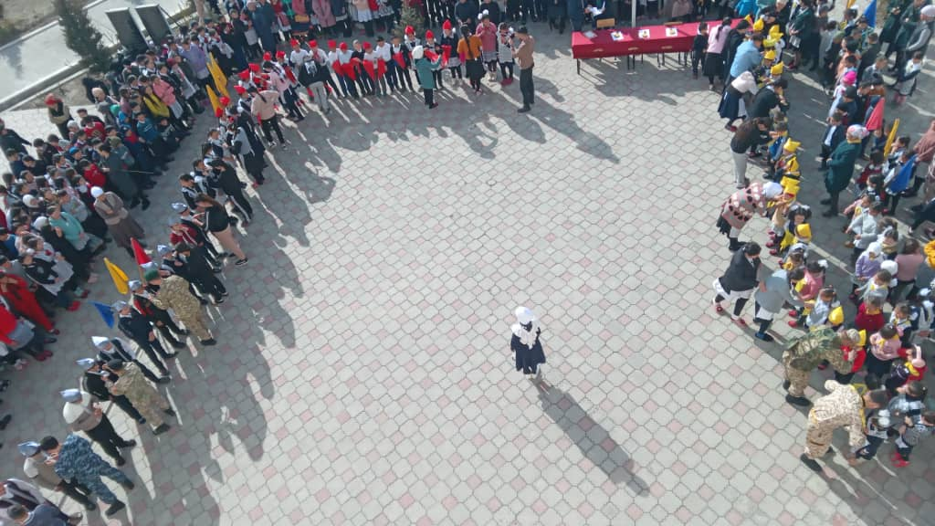
\

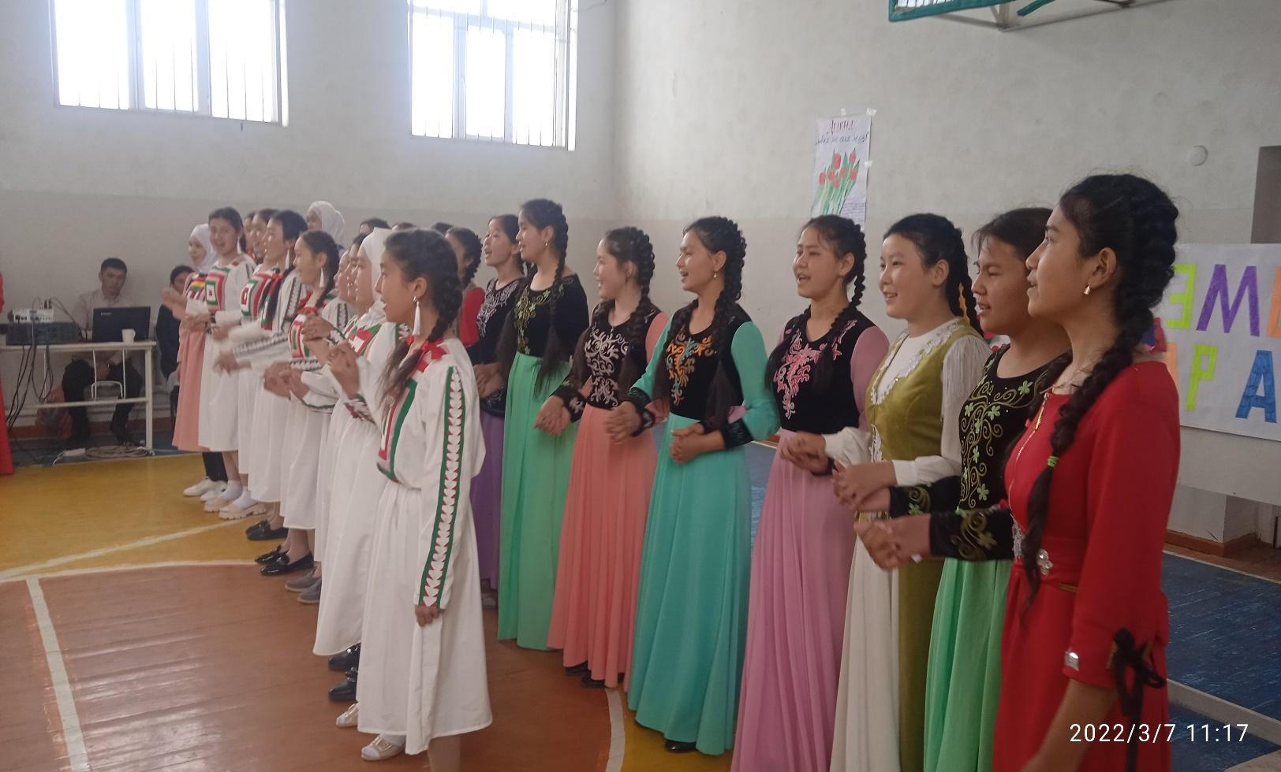
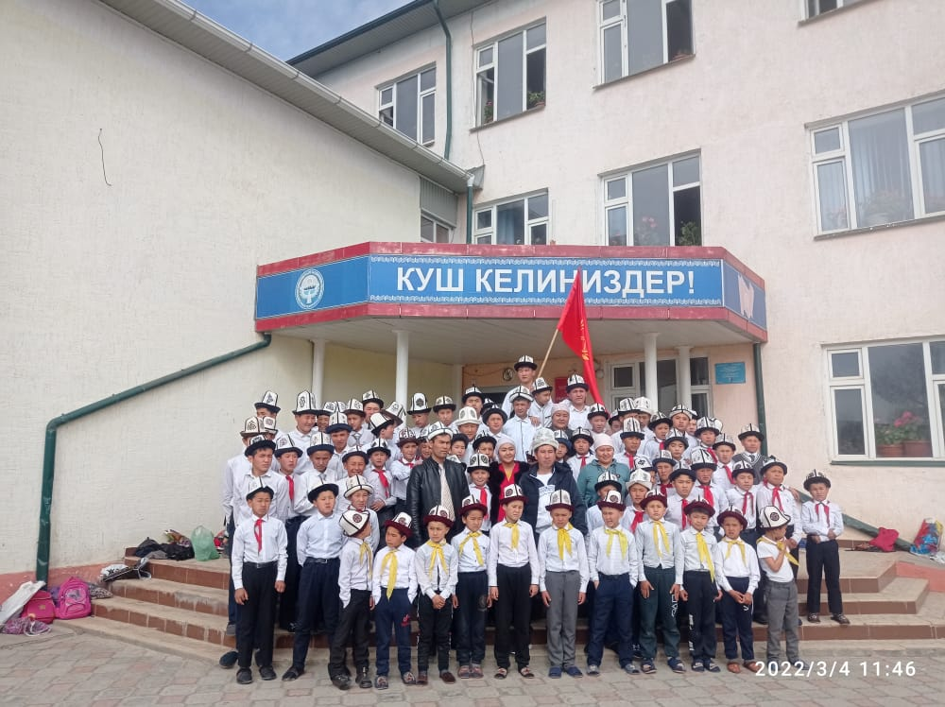
\

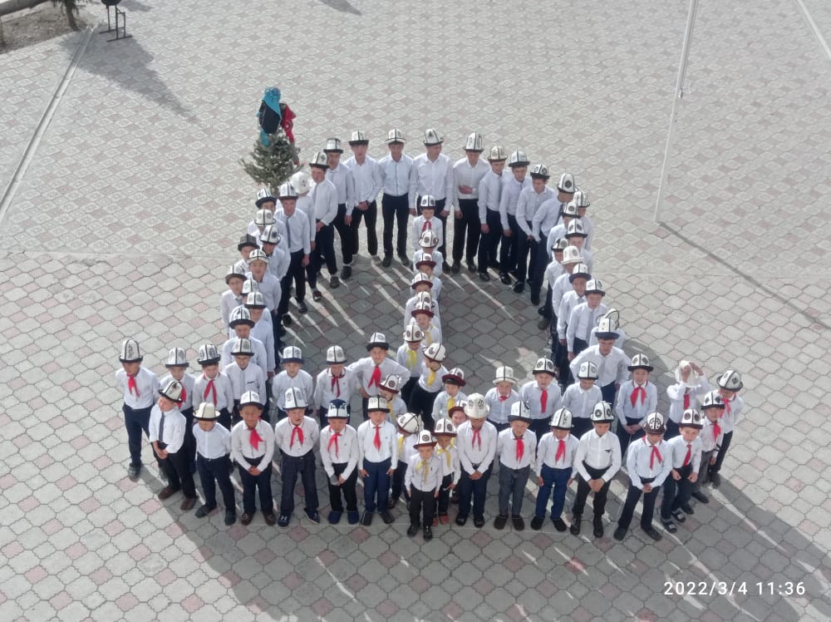
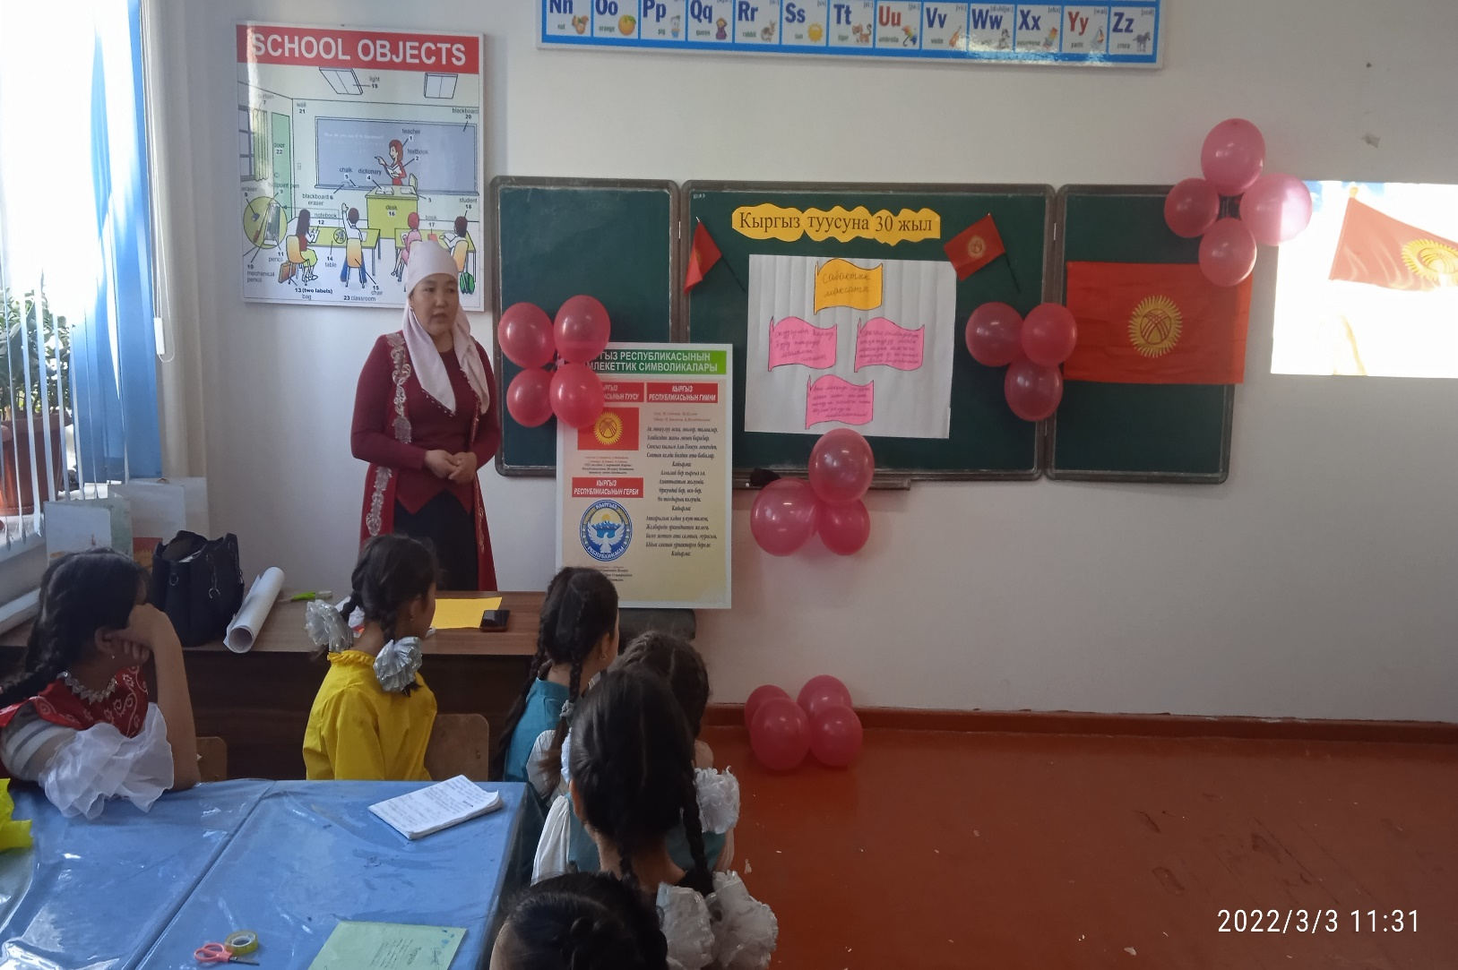

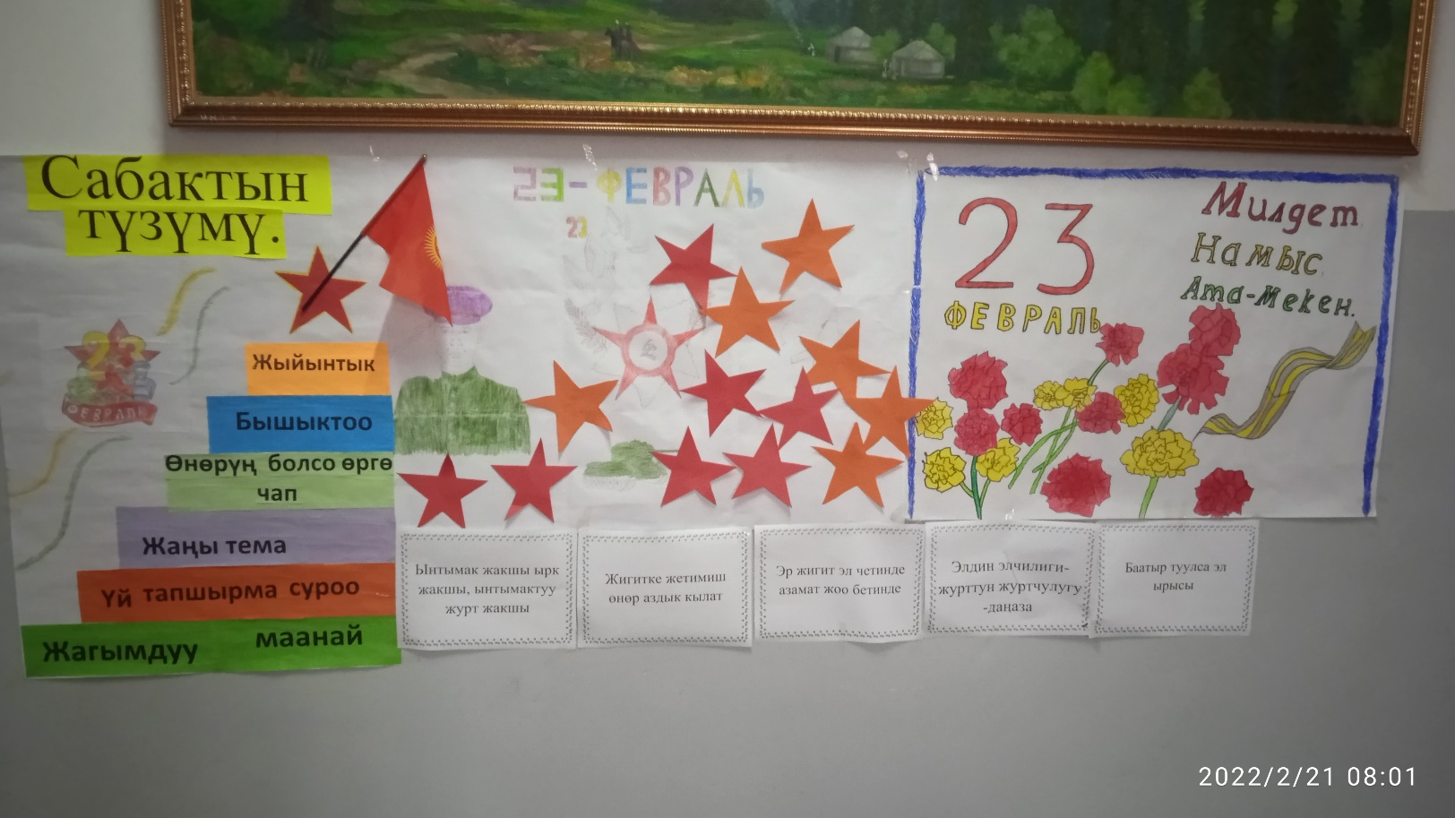
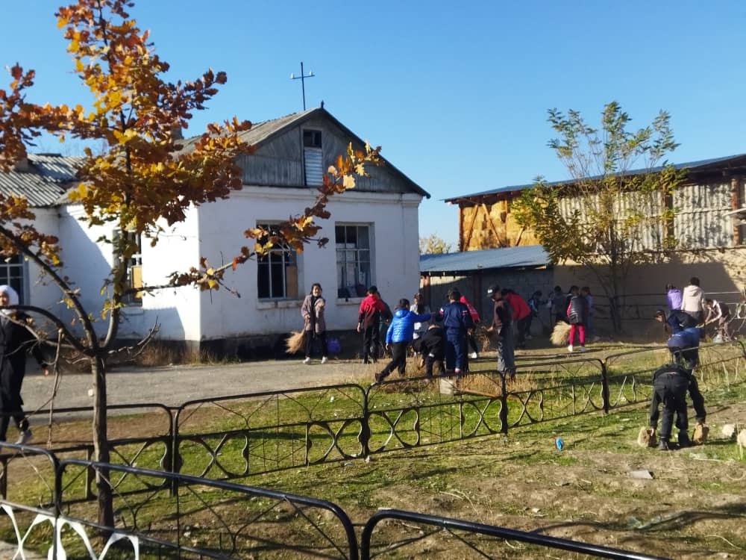

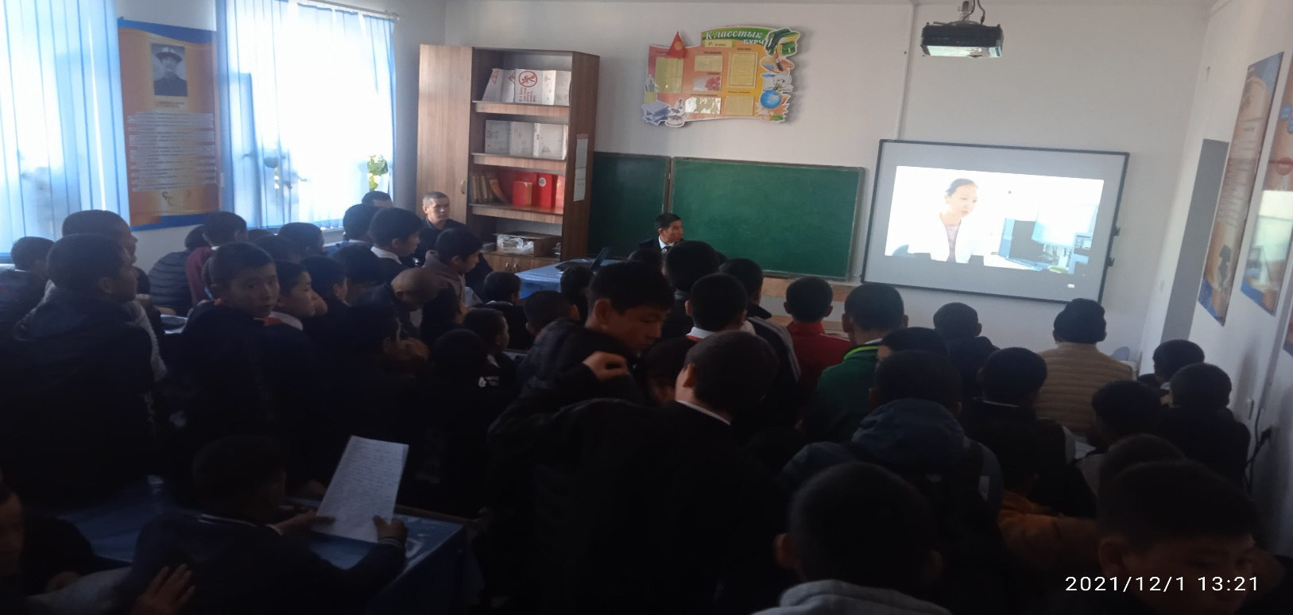
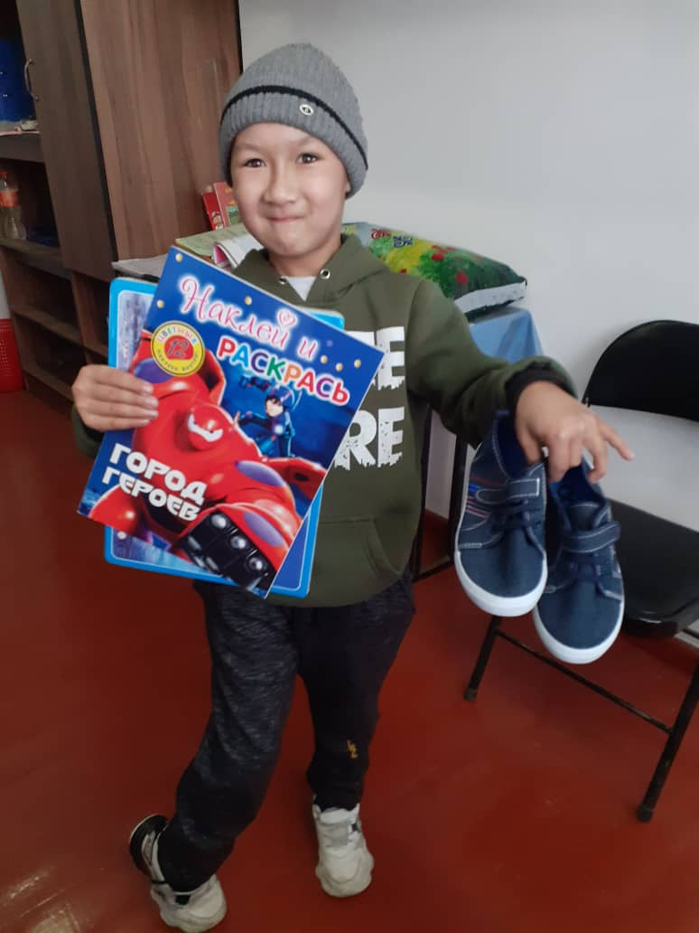

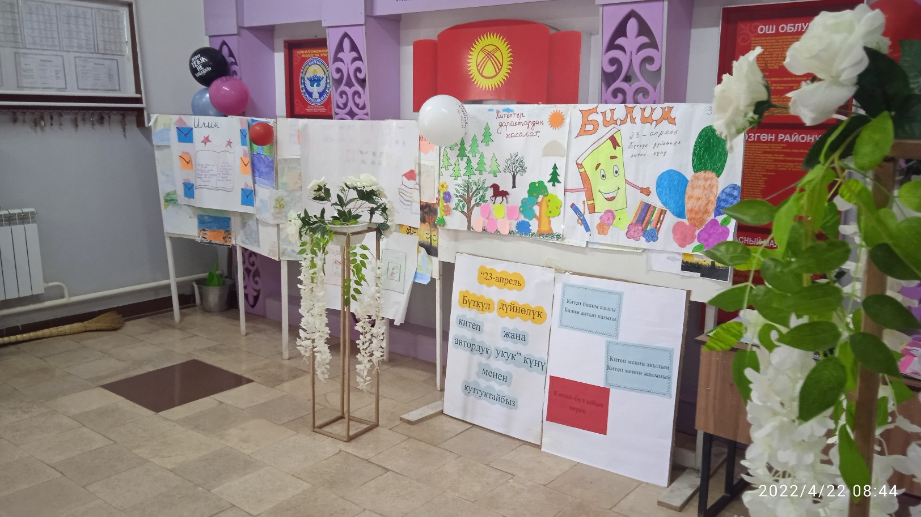
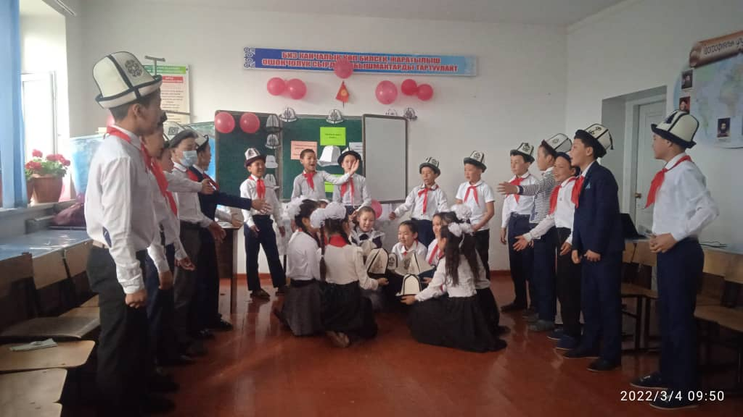

Манас Жаштары Уюмунун жобосу

Окуучулардын өзүн-өзү башкаруу уюмунун жобосу
- Жалпы жобо
“Манас”,”Семетей”,Сейтек”-жаштардын,өспүрүмдөрдүн өз ыктыяры, каалоолору менен көп улуттуу коомдук кошуундары болуп эсептелет.
- Максаты жана функциялары.
Кошуундардын негизги максаты-жаштарды, өспүрүмдөрү (уландар менен кыздары) жалпы адамзаттык дөөлөттөрдүн, дүйнөлүк баалулуктарды Мекен, Эл, жер алдында милдеттүүлүктүн,ата-эне ,улууларды урматтоо сезимдерден ,табият менен туура мамиледе , ар бир адамдын руханий өнүгүшүнүн зарылдыгын туура түшүнтүү менен кабылдоого тарбиялоо .
Балдардын жана өспүрүмдөрдүн уюмунун функциясы
А) Идеялык–тарбиялык функция
Идеялык-тарбиялык функция өздөрүнүн нарк-кесип нукура элдик нарк -дөөлөтөр менен байытуу ,өркүндөтүү “Манас “ эпосун тереңдетип окуп-билүү менен жалпы адамзатка тиешелүү түшүнүктөрдү, асыл сапаттарды өздөрүнө калыптандыруу, өркүндөтүү .
Б)Үйрөтүүчүлүк жана өркүндөтүүчүлүк функциясы
Үйрөтүүчүлүк жана өркүндөтүүлүк .Кошуундарга мүчө болгон ар бир окуучу өз чыгармачылыгын ар тараптан өнүктүрүп ,өзү кызыккан иштер боюнча эркин окуп, өз алдынча өркүндөтүү.
В)Уюштуруучулук жана өзүн-өзү башкаруучулук функциясы
Уюштуруучулук жана өзүн-өзү башкаруучулук функция кошуундун мүчөлөрү этнопедагогиканын өрнөк, түшүндүрүү, ынандыруу, ишеним сыяктуу жакшы усулдарын жетекчиликке алуу, өз ара тажрыйба алмашуучулук менен иш алып баруу, чын дилден айтылган сынды уга билүү, өзгөчө таланттуу балдарды билүү, өзгөчө таланттуу балдардын көргөзмөлөрүн уюштуруу.
Г)Диагностикалык функция
Диагностика мониторинг менен чыгат. Мүчөлөр кошуундун бир баскычынан экинчи баскычына өтүп жатып өздөрүнүн жетишкендиктерин текшеришет.
3. Балдардын жана өспүрүмдөр уюмунун укуктары
3.1. Кошуундун өзүнүн мөөрү, бланкасы штампы, расчеттук счету болот.
3.2.Балдар жана өспүрүмдөрдүн кошуунун желеги төш белгиси, эмблемасы, басма сөзү, гимни жана формасы, атрибуттары болот.
3.3.Балдар жана өспүрүмдөр уюму өзүңүн максатын жана иш аракеттерин иш жүзүнө ашырууну ачык айкын жүргүзөт .
3.4.Кошуундар өздөрүнүн каалоосуна жана жөндөмүнө жараша тандап алган программа боюнча иш алып барууга укуктуу.
3.5.Кошуундар ар кандай бирикмелер, саясий уюмдар маданий жана спорттук мекемелер менен байланышууга укуктуу.
3.6.Кошуундар өз чыгармачылыгына жараша ар кандай финансылык операцияларды
жүргүзүүгө укуктуу.Түшкөн каражат кошуундун кызыкчылыгына жумшалат.
3.7.Балдар жана өспүрүмдөр уюму кошуундагы таланттуу, өзгөчөлөнгөн окуучуларга демөөрчү боло алат.

4. Балдардын жана өспүрүмдөрдүн уюмуна кабыл алуу жана чыгаруу
4.1.Кошуунга кабыл алуу жекече жана коллективдик түрдө жүргүзүлөт.
4.2. Кошуундун уставын билген, кирүүнү каалаган, жакшы окуган(аракетчил), тартиптүү окуучулар кабыл алынат.
4.3. Кошуунга кабыл алууну баштапкы уюм өзү чечет.
4.4. Кошуундан чыгаруу:
А)өзүүнүн каалоосу боюнча
Б)уюмдун уставын бузгандар баштапкы уюм тарабынын чыгарылат.

5. Балдар жана өспүрүмдөр уюмунун мүчөлөрүнүн укугу жана милдеттери
5.1. а)Уюмдун ишкердүүлүгү боюнча ар кандай суроолорду берүүгө өз көз карашын айтууга,сунуш киргизүүгө.
Б)Уюмдун уставына жана программалык багыттарына, принциптерине каршы болгон башка уюмга мүчө боло алат.
В)Социалдык камкордукка жана корголууга.
5.2. Балдар жана өспүрүмдөр уюмунун мүчөсү уюмдун ишкердүүлүгүн пропагандоолого.
1) өз мүмкүнчүлүгүнө жараша уюмдун программалык иштерине катышууга.
2) уюмга материалдык, уюштуруучулук ж.б жардамдарды көрсөтүү.
5.3. Балдар жана өспүрүмдөр уюмунун коллективдүү мүчөлөрү төмөнкү укуктарга ээ:
- Балдар уюмунун уставына ылайык өз программалык документтерине ээ болот;
- Балдар жана өспүрүмдөр уюмунан методикалык, финансылык жардам алуу менен өз алдынча иш алып барууга;
- Балдар программасын талкуулоого;
- Балдар жана өспүрүмдөр уюмунун башкаруу органдарын шайлоого жана шайланууга;
- Чет өлкөдөгү балдар жана өспүрүмдөр уюму менен өз алдынча иш алып барууга.
5.4.Балдар жана өспүрүмдөр уюмунун мүчөлөрүнүн милдеттери.
- Өз ишкердүүлүгү жөнүндө уюмга отчет берип турууга;
- Эсеп-кысап боюнча жол бузууларга жол бербөөгө милдеттүү;
- Уюмдун ишкердүүлүгүн пропагандалоо жана жардам көрсөтүүгө;
- Уставдын чечимдерин бузбоого кошуундарынын мүчөлөрү ар бир кошуунга коюлган талаптарды аткарууга.
6. Балдар жана өспүрүмдөр уюмун жетекчиликке алуу жана ишин уюштуруу
6.1 Ар бир кошуунга бирден жетекчи дайындалуусу керек.
6.2 Үч кошуундун жетекчилери мектептин тарбиялык иштер боюнча директордун орун басарына баш ийет.
6.3 Ар бир кошуундун жетекчиси кошуундун талабын аткаруу үчүн чыгармачылык менен иш жүргүзүп программа, клуб, тиешелүү уюмдар жана адистер менен иш алып барат.

7. Балдар жана өспүрүмдөр уюмунун башкаруу органдары.
7.1 Уюмдун эң жогорку органы кошуундун конференциясы болуп эсептелет.
Конференцияда Уюмдун Уставы кабыл алынат жана оңдоолор, толуктоолор киргизилет;
Уюмдун кеңеши шайланат;
Кошуундардын иштөөсүнө жалпы багыт берет.
7.2 Конференция жылына бир жолу өткөрүлөт.
7.3 Чакырылган делегаттардын 2/3 катышса, конференция өз ишин баштайт.
7.4 Делегаттардын саны жана шайлоо тартиби кенеш тарабынан аныкталат.
7.5 Делегаттардын көпчүлүгү колдоп добуш берсе, конференциянын чечими кабыл алынат.
7.6 Конференцияга чейинки жумушчу органы болуп кошуундун кеңеши эсептелет.
7.7 Кеңеш:
- Балдар жана өспүрүмдөр уюмун конференцияга чейинки мезгилде жетектейт;
- Конференцияга чакырат;
- Конференциянын күн тартибин бекитүү менен делегаттарды шайлоо тартибин аныктайт;
- Балдар жана өспүрүмдөр уюмунун күндөлүк иштер боюнча ишин уюштурат;
- Уюмдун ишмердүүлүгүнүн жалпы программаларын түзөт;
- Бюджетин бекитет;
- Кыргыз Республикасынын законуна ылайык уюмдун мүлкүн жана каражаттарын бөлүштүрөт;
- Мамлекеттик жана коомдук органдарга коомдун кызыкчылыгын билдирет;
- Коомдун жана коомдун мүчөлөрүнүн ишмердүүлүгүн координациялайт;
- Балдар жана өспүрүмдөр уюмунун сыйлыктарын бекитет;
- Кеңешитин төрагасын шайлайт.
7.8 Уюмдун кеңеши 3 айда 1 жолу чакырылат.
Президент билдирүүсү боюнча төраганын жардамчыларын бекитет.

8. Балдар жана өспүрүмдөр уюмунун мүлкүн финансылоо жана каражаттарын түзүү булактары.
8.1 Балдар жана өспүрүмдөр уюму өз бөлмөсүнө инвентардык, көрсөтмөлүүлүктөрү акчага, акцияга ж.б баалуу кагаздарга ээ болот.
8.2 Балдар жана өспүрүмдөр уюмунун каражаттары всностордун жана көргөзмөлөр, лотереялык оюндардын, ошондой эле кошуундун чарбалык, маданий, өндүрүштүк иш аракеттеринен түзүлөт.

9. Өндүрүштүк жана чарбалык ишкердүүлүк
9.1. Балдар уюмунун Уставына ылайык юридикалык укукка ээ болгон чарбалык эсеп-кысап уюмун түзө алат .
9.2. Балдар жана өспүрүмдөрдүн уюмдарынан түшкөн каражаттар уюмдун мүчөлөрүнө бөлүнүп берилбестен, Уставдын милдеттерин аткарууга жумшалат.
9.3. Балдар жана өспүрүмдөрдүн уюму өз каражаттарын кайрымдуулук иштерине жана активдерди кызыктырууга жумшайт.

10. Контактар жана байланыштар .
10.1. Жалпы кызыкчылыктар жана өз ара макулдашуу принциптерине ылайык балдардын жана өспүрүмдөрдун уюму билим берүү министирлиги, мамлекет, алдындагы жаштар менен иш алып баруу комитети, балдар фондусу менен кызматташат.
10.2. Балдар жана өспүрүмдөр уюму республикадагы жана андан тышкаркы чектердеги балдарга кам көргөн прогрессивдүү коомдук уюмдар менен да кызматташат.
10.3. Балдар жана өспүрүмдөр уюму өз ара макулдашуунун негизинде башка республикадагы уюмдар менен кызматташат.

11. Балдар жана өспурүмдөр уюмунун уставын өзгөртуу жана кошумчалоо тартиби.
11.1. Уставага өзгөртүү жана кошумча киргизүү конференцияда гана ишке ашат.
11.2. Өзгөртүү киргизүү жана кошумчалоо укугу кошуундун ар бир мүчөсүнө берилет.
11.3. Уставды кайра карап чыгуу конференцияда каралат.
11.4. Делегаттардын көпчүлүгүнүн макулдугу менен конференциянын чечими кабыл алынат.
11.5. Уставга өзгөртүү жаана кошумчалоо киргизилсе, балдар жана өспүрүмдөр уюму
башкаруу органдары аркылуу 1 айдын ичинде билдирет.

12. Балдар жана өспүрүмдөр уюмунун ишин токтотуу, каражаттарын пайдалануу.
12.1 Балдар жана өспүрүмдөр уюмунун иш -аракети төмөнкү учурда токтотулат :
(уюмдун берилиши , бөлүнүшү)
12.2. Уюмдун ишин токтотуу чечими :
-делегаттардын 2/3си добуш берсе;
-добуш берүү нормасын конференция аныктайт.
12.3. Балдар жана өспүрүмдөр уюмунун таркатуу жана ишин токтотуу үчүн кеңеш тарабынан атайын комиссия түзүлөт.

“Манас” кошуунунун мүчөлөрүнүн милдеттери
І. Манастын 7 осуятын терең билүү менен, турмушта колдоно билүү.
Манас үч илтигинин мазмунун терең билүү жана жайылтуу;
“Манас” эпосу боюнча үзүндүлөрдү жатка айтуу.
ІІ. Улуттук каада-салттарды мыкты билүү жана турмушта колдонуу
Окуучулардын эстетикалык табитин өнүктүрүүгө
А) көркөм сүрөт өнөрүн чыгармачылык менен өнүктүрүүгө
Б) музыкалык табитин өнүктүрүү
В) дүйнөлүк маданияттын өкүлдөрүн билүүгө
Г) музыкалык аспапта ойноо
Д) улуттук буюмдарды жасай билүү
ІІІ. Жүрүш-туруш маданияты боюнча
А) Этикетти билүү жана колдонууга
Б) Сүйлөө маданиятын өнүктүрүүгө
В) Туура жашоо образын билүүгө
ІV. Өз билимин өркүндөөтүүгө
А) Дүйнөлүк тарыхты билүүгө
Б) компьтерди тереңдетип билүү, интернет менен байланышуу
В) чет тилдерди тереңдетип билүү, чет өлкөлүктөр менен байланышып, достук мамилелерди түзүүгө.
Г) дүйнөлүк маданияттар менен таанышууга жана талкуулай билүүгө
Д) изилдөө иштерин жүргүзө билүү
Ж) биринчи медициналык жардам көрсөтө билүү.

“Семетей” кошуунунун милдеттери
І. “Семетей” кошуунуна кирген окуучулар Манастын 7 осуятынын мазмунун терең билүүгө;
-Манастын үчилтигинин мазмунун терең билүү менен үзүндүлөрдү айтуу (ар улуттун тилинде)
ІІ. Окуучулардын эстетикалык табитин терең билүүгө
А) Сүрөт тартканды
Б) Ырдаганды
В) Бийлегенди
Г) Көркөм окуганды
Д) Музыкалык аспаптырдын биринде эркин ойногонду
Ж) Улуттук буюмдарды жасай билүүгө
ІІІ. Жүрүш-туруш маданияты боюнча
А) Коомдук жайларда өзүн алып жүрүү
Б) Сүйлөө маданиятын өстүрүү
В) өздүк гигиенасын сактоо
ІV. Өздүк билимин өркүндөтүү
А) Ата мекендин тарыхын билүүгө (7 ата түшүнүгү)
Б) компьютерди тереңдетип үйрөнүүгө
В) дүйнөлүк адабияттар менен терең танышууга
Г) чет тилди терең үйрөнүүгө.

“Сейтек” кошуунунун мүчөлөрүнүн милдеттери.
І. “Сейтек” кошуунунун мүчөсү Манастын 7 осуятын билүүгө (“Сейтек” кошуунуна киргендер)
Улуттук каада-салттарды жана үрп-адаттарды үйрөнүү, аздектөө.
“Манас” үчилтиги боюнча түшүнүк алууга. Жыл мезгилдерин, аталышын кыргызча билүүгө ( күн, ай, жума)
ІІ. Окуучулардын эстетикалык табиятын өнүктүрүүгө
А) Сүрөт тартканды
Б) ырдаганды
В) бийлегенди
Г) көркөм окуганды
Д) музыкалык аспаптын биринде ойноону үйрөнүүгө
Е) сайма сайганда билүүгө
ІІІ. Жүрүш-туруш маданияты боюнча
А) саламдашуу адебин
Б) ар кандай жайда өзүн алып жүрүүгө үйрөнүү
В) сүйлөө маданиятын өстүрүү
Г) өздүк гигиенаны сактоо
Д) жолдо жүрүү эрежесин билүүгө
ІV. Өз билимин өркүндөтүүгө
А) көркөм чыгармаларды окуу
Б) чыгармаларды, жомокторду театрлаштыруу
В) компьютер менен таанышуу
Д) чет тилдерин үйрөнө баштоону

